Отчёта по лабораторной работе №4

Модель гармонических колебаний

Шувалов Николай Константинович

Содержание

# Цель работы

Познакомиться с моделью гармонических колебаний.

# Задание

1. Построить решение уравнения гармонического осциллятора без затухания
2. Записать уравнение свободных колебаний гармонического осциллятора с затуханием, построить его решение. Построить фазовый портрет гармонических колебаний с затуханием.
3. Записать уравнение колебаний гармонического осциллятора, если на систему действует внешняя сила, построить его решение. Построить фазовый портрет колебаний с действием внешней силы.

# Теоретическая справка

Движение грузика на пружинке, маятника, заряда в электрическом контуре, а также эволюция во времени многих систем в физике, химии, биологии и других науках при определенных предположениях можно описать одним и тем же дифференциальным уравнением, которое в теории колебаний выступает в качестве основной модели. Эта модель называется линейным гармоническим осциллятором. Уравнение свободных колебаний гармонического осциллятора имеет следующий вид:

$$\ddot{x}+2γ\dot{x}+ω_{0}^{2}=0$$

где $x$- переменная, описывающая состояние системы (смещение грузика, заряд конденсатора и т.д.), $γ$- параметр, характеризующий потери энергии (трение в механической системе, сопротивление в контуре), $ω_{0}$- собственная частота колебаний. Это уравнение есть линейное однородное дифференциальное уравнение второго порядка и оно является примером линейной динамической системы.

При отсутствии потерь в системе ( $γ=0$) получаем уравнение консервативного осциллятора энергия колебания которого сохраняется во времени.

$$\ddot{x}+ω_{0}^{2}x=0$$

Для однозначной разрешимости уравнения второго порядка необходимо задать два начальных условия вида

$$\left\{\begin{matrix}x(t_{0})=x_{0} \dot{x(t_{0})}=y_{0}\end{matrix}\right.$$

Уравнение второго порядка можно представить в виде системы двух уравнений первого порядка:

$$\left\{\begin{matrix}x=y y=−ω_{0}^{2}x\end{matrix}\right.$$

Начальные условия для системы примут вид:

$$\left\{\begin{matrix}x(t_{0})=x_{0} y(t_{0})=y_{0}\end{matrix}\right.$$

Независимые переменные $x,y$ определяют пространство, в котором «движется» решение. Это фазовое пространство системы, поскольку оно двумерно будем называть его фазовой плоскостью. Значение фазовых координат $x,y$ в любой момент времени полностью определяет состояние системы. Решению уравнения движения как функции времени отвечает гладкая кривая в фазовой плоскости. Она называется фазовой траекторией. Если множество различных решений (соответствующих различным начальным условиям) изобразить на одной фазовой плоскости, возникает общая картина поведения системы. Такую картину, образованную набором фазовых траекторий, называют фазовым портретом.

# Выполнение лабораторной работы

Условие задачи (рис. 1)

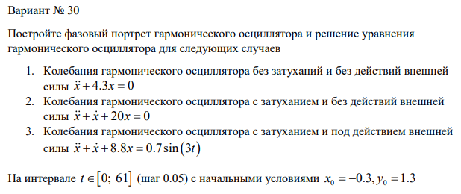

Figure 1: Условие

Написал код:

import numpy as np  
import math  
import matplotlib.pyplot as plt  
from scipy.integrate import odeint  
  
w = 4.3  
tmax = 61  
step = 0.05  
y0 = [-0.3, 1.3]  
def W(y, t):  
 y1, y2 = y  
 return[y2, -w*y1]  
t = np.arange(0, tmax, step)  
w1 = odeint(W, y0, t)  
y11 = w1[:,0]  
y21 = w1[:,1]  
  
fig = plt.figure()  
plt.plot(t, y11)  
plt.xlabel("t")  
plt.ylabel("x")  
plt.grid(True)  
plt.show()  
fig1 = plt.figure()  
plt.plot(y11,y21)  
plt.xlabel("x")  
plt.ylabel("y")  
plt.grid(True)  
plt.show()  
  
w = 20  
g = 1  
def W(y,t):  
 y1,y2 = y  
 return[y2, -w*w*y1 -g*y2]  
t = np.arange(0, tmax, step)  
w1 = odeint(W, y0, t)  
y11 = w1[:,0]  
y21 = w1[:,1]  
  
fig = plt.figure()  
plt.plot(t,y11)  
plt.xlabel("t")  
plt.ylabel("x")  
plt.grid(True)  
plt.show()  
fig1 = plt.figure()  
plt.plot(y11,y21)  
plt.xlabel("x")  
plt.ylabel("y")  
plt.grid(True)  
plt.show()  
  
w = 8.8  
g = 1  
def f(t):  
 f =0.7*math.sin(3*t)  
 return f  
def W(y,t):  
 y1,y2 = y  
 return [y2, -w*w*y1-g*y2+f(t)]  
t = np.arange(0, tmax, step)  
w1 = odeint(W, y0, t)  
y11 = w1[:,0]  
y21 = w1[:,1]  
  
fig = plt.figure()  
plt.plot(t,y11)  
plt.xlabel("t")  
plt.ylabel("x")  
plt.grid(True)  
plt.show()  
fig1 = plt.figure()  
plt.plot(y11,y21)  
plt.xlabel("x")  
plt.ylabel("y")  
plt.grid(True)  
plt.show()

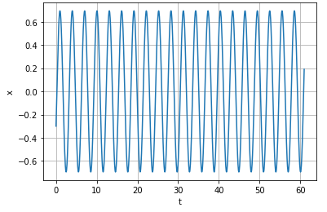

Figure 2: График решения для случая 1

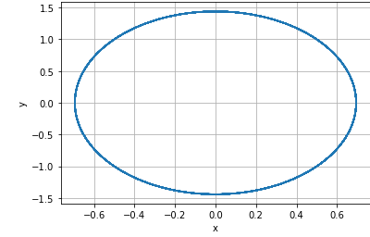

Figure 3: Фазовый портрет для случая 1

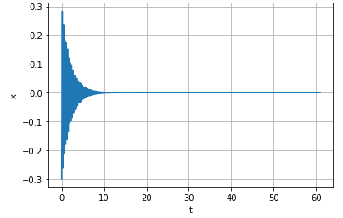

Figure 4: График решения для случая 2

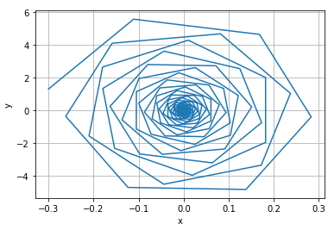

Figure 5: Фазовый портрет для случая 2

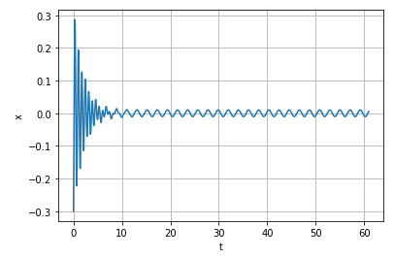

Figure 6: График решения для случая 3

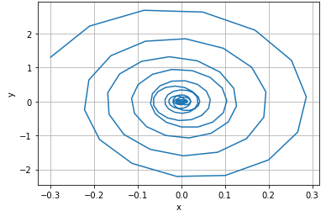

Figure 7: Фазовый портрет для случая 3

# Выводы

Познакомились с моделью гармонических колебаний.